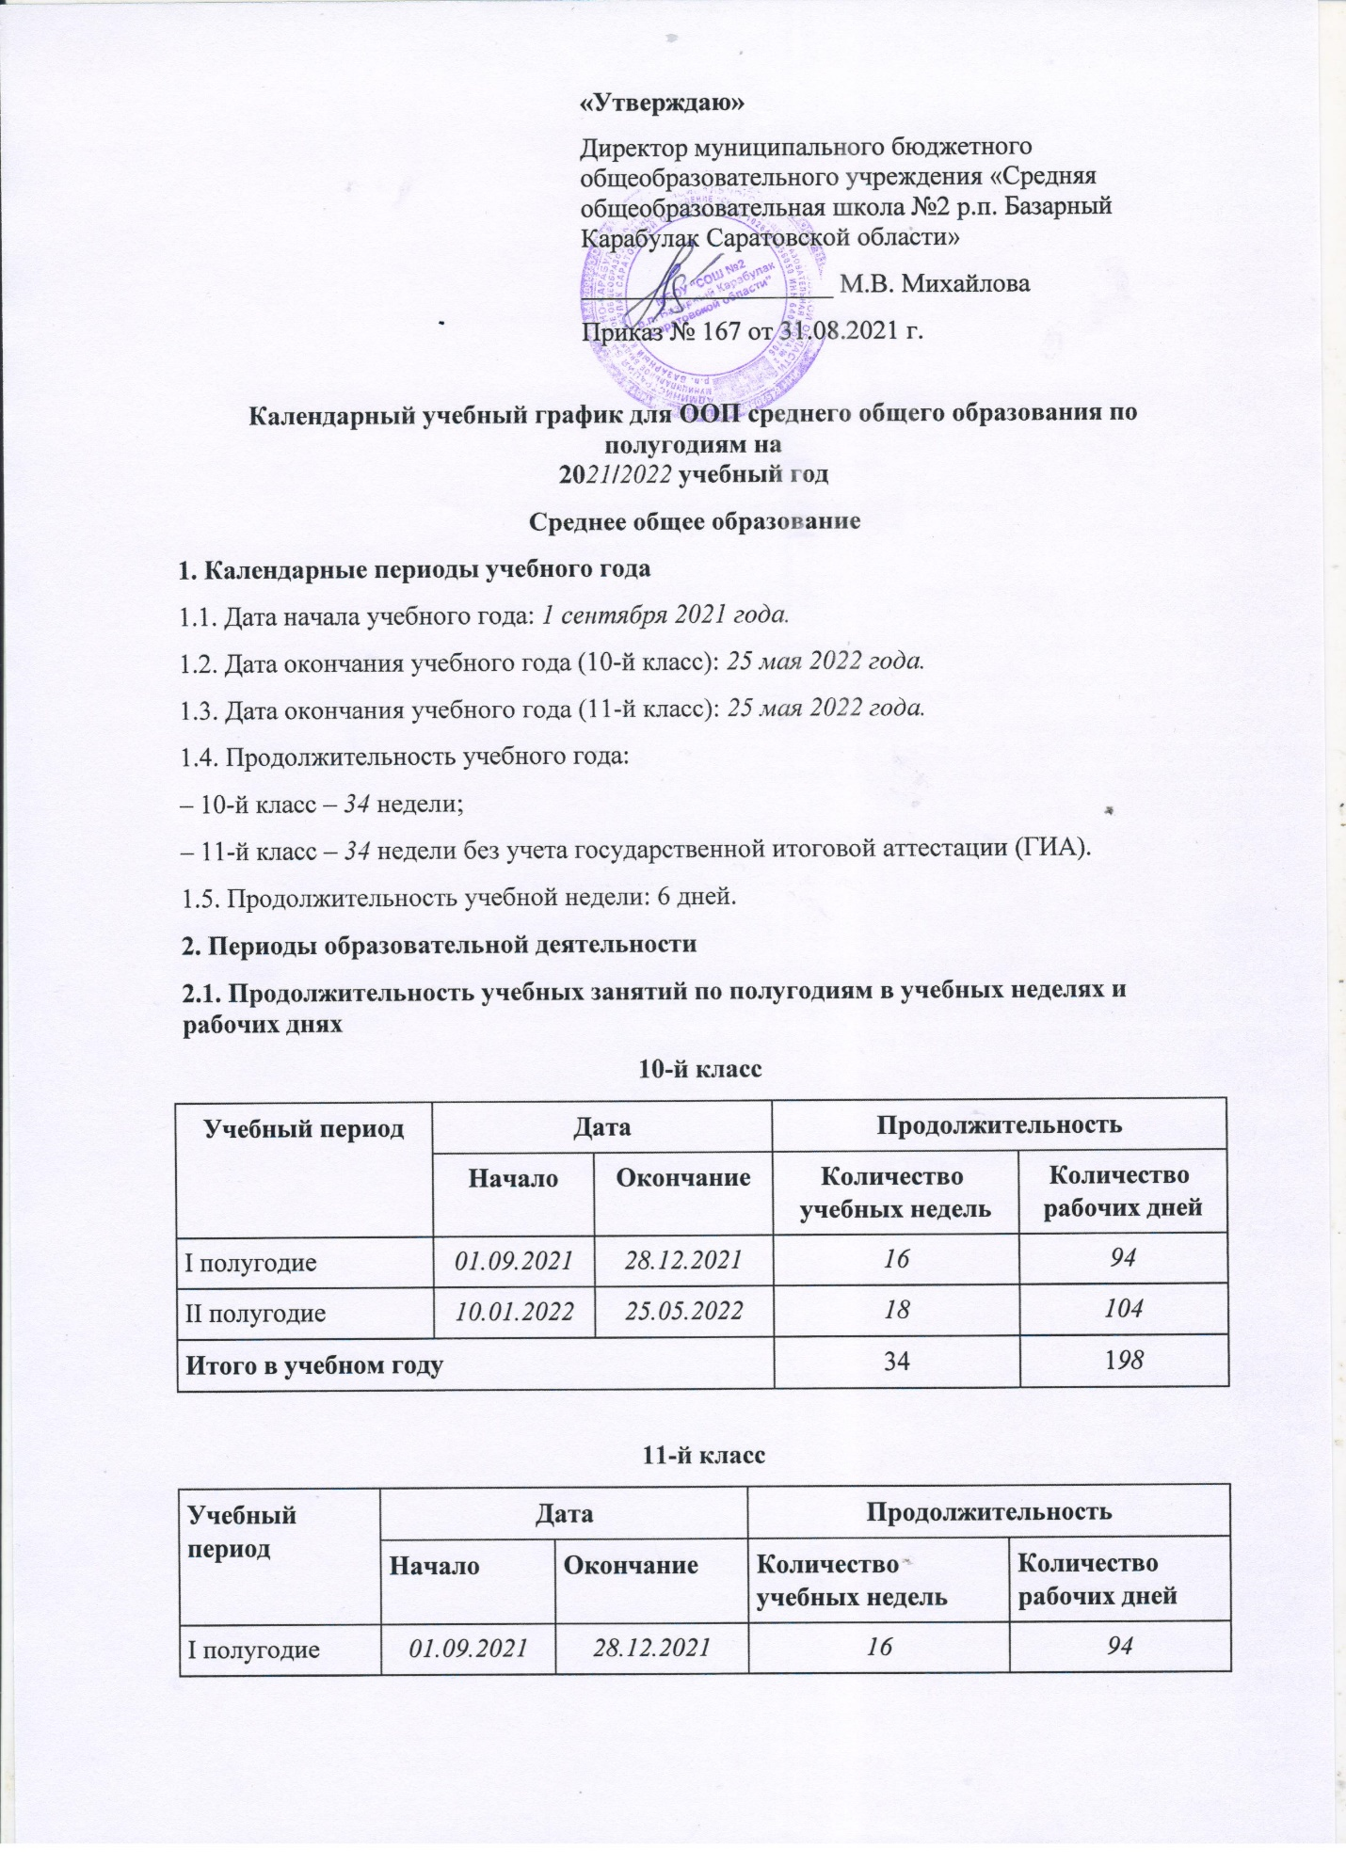
«Утверждаю»
Директор муниципального бюджетного общеобразовательного учреждения «Средняя общеобразовательная школа №2 р.п. Базарный Карабулак Саратовской области»
___________________ М.В. Михайлова
Приказ № 167 от 31.08.2021 г.

Календарный учебный график для ООП среднего общего образования по полугодиям на
2021/2022 учебный год
Среднее общее образование
1. Календарные периоды учебного года
1.1. Дата начала учебного года: 1 сентября 2021 года.
1.2. Дата окончания учебного года (10-й класс): 25 мая 2022 года.
1.3. Дата окончания учебного года (11-й класс): 25 мая 2022 года.
1.4. Продолжительность учебного года:
– 10-й класс – 34 недели;
– 11-й класс – 34 недели без учета государственной итоговой аттестации (ГИА).
1.5. Продолжительность учебной недели: 6 дней.
2. Периоды образовательной деятельности
2.1. Продолжительность учебных занятий по полугодиям в учебных неделях и рабочих днях
10-й класс
Учебный период | Дата |  | Продолжительность
 | Начало | Окончание | Количество  учебных недель | Количество  рабочих дней
I полугодие | 01.09.2021 | 28.12.2021 | 16 | 94
II полугодие | 10.01.2022 | 25.05.2022 | 18 | 104
Итого в учебном году |  |  | 34 | 198
11-й класс
Учебный  период | Дата |  | Продолжительность
 | Начало | Окончание | Количество  учебных недель | Количество  рабочих дней
I полугодие | 01.09.2021 | 28.12.2021 | 16 | 94
II полугодие | 10.01.2022 | 25.05.2022 | 18 | 104
ГИА* | 26.05.2022 | 19.06.2022 | 3 | 20
Итого в учебном году без учета ГИА |  |  | 34 | 198
Итого в учебном году с учетом ГИА |  |  | 37 | 216
* Сроки проведения ГИА обучающихся устанавливает Федеральная служба по надзору в сфере образования и науки (Рособрнадзор). В календарном учебном графике период определен примерно.
2.2. Продолжительность каникул, праздничных и выходных дней
10-й класс
Каникулярный период | Дата |  | Продолжительность  каникул в  календарных днях
 | Начало | Окончание
Осенние каникулы | 30.10.2021 | 06.11.2021 | 9
Зимние каникулы | 29.12.2021 | 08.01.2022 | 11
Весенние каникулы | 24.03.2022 | 02.04.2022 | 10
Летние каникулы | 01.06.2022 | 31.08.2022 | 92
Итого |  |  | 122
11-й класс
Каникулярный период | Дата |  | Продолжительность  каникул в  календарных днях
 | Начало | Окончание*
Осенние каникулы | 30.10.2021 | 06.11.2021 | 9
Зимние каникулы | 29.12.2021 | 08.01.2022 | 11
Весенние каникулы | 24.03.2022 | 02.04.2022 | 10
Летние каникулы | 20.06.2022 | 31.08.2022 | 72
Итого с учетом ГИА |  |  | 102

* Для обучающихся 11-х классов учебный год завершается в соответствии с расписанием ГИА. В календарном учебном графике период определен примерно.

3. Режим работы образовательной организации
Период учебной деятельности | 10–11-е классы
Учебная неделя (дней) | 6 дней
Урок (минут) | 40 минут
Перерыв (минут) | 10–20 минут
Периодичность промежуточной аттестации | По полугодиям
4. Распределение образовательной недельной нагрузки при 6-дневной учебной неделе
Образовательная деятельность | Недельная нагрузка  в академических часах
 | 10-е классы | 11-е классы
Урочная | 37 | 37
Внеурочная | 4 | 4
5. Расписание звонков и перемен
10–11-е классы (3-й поток)
Урок | Продолжительность урока | Продолжительность  перемены
1-й | 8.00-8.40 | 10 минут
2-й | 8.50-9.30 | 10 минут
3-й | 9.40-10.20 | 20 минут
4-й | 10.30-11.10 | 10 минут
5-й | 11.30-12.10 | 10 минут
6-й | 12.20-13.00 | 10 минут
7-й | 13.10-13.50 | 30 минут
Внеурочная  деятельность | С 14:30 | –
6. Организация промежуточной аттестации
Промежуточная аттестация в 10 классах осуществляется в период с 32 учебной недели 2022 года без прекращения образовательной деятельности в форме тестирования по учебным предметам учебного плана. Социально-экономический профиль – математика (профильный уровень), обществознание; технологический профиль – физика, математика (профильный уровень).
7. Учебные сборы для юношей 10-го класса
Продолжительность учебных сборов – 5 дней (35 часов).
Учебные сборы проводятся по срокам, установленным постановлением администрации.

